关于增加去毛辊减少纱线毛羽具体实施方案
问题描述
在成品纱线过高温收卷过程中，发现纱线经过高温后产生大量毛羽及断丝，目前仅是依靠人工手动来去除纱线毛羽，造成用工成本上升
整改方案
在上浆轮前方增加去毛辊代替人工去除毛羽，减少人力成本
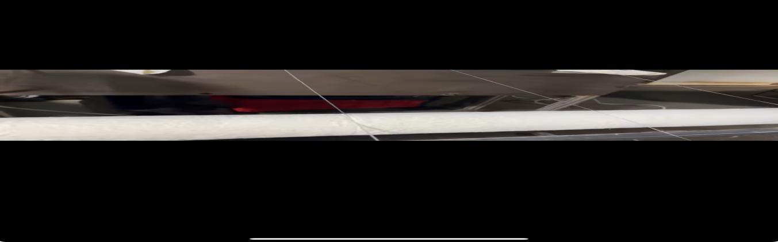

整改效果评价
新增去毛辊后，前后调整去毛辊位置，去毛效果并未达到预期效果，去除毛羽效果并未得到明显改善

新增方案
在出管式炉后，在纱线正下方新增加湿机，通过湿润空气让纱线集束更好（考虑冬季干燥，毛羽可能是由于空气干燥产生静电导致）

整改方案
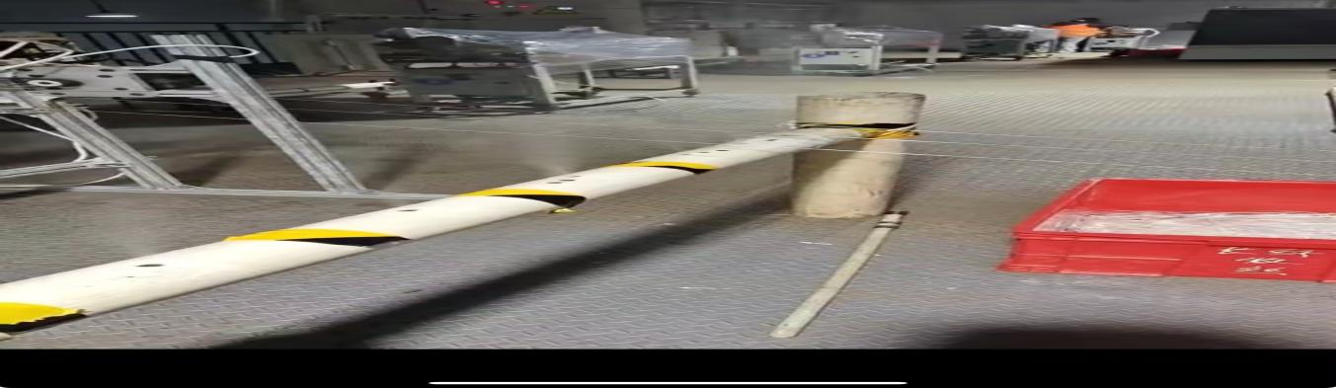

整改效果评价
新增加湿机以后，纱线毛羽情况也并未得到明显改善，增加前后毛羽情况基本一致

下步措施
探寻其他整改方案

